Η Logo έχει την εντολή ΕΠΑΝΑΛΑΒΕ μέσω της οποίας μπορούμε να ορίσουμε την επανάληψη μιας άλλης εντολής ή ομάδας εντολών, όσες φορές θέλουμε. Η εντολή αυτή συντάσσεται ως εξής:
ΕΠΑΝΑΛΑΒΕ x [εντολή1, εντολή2, εντολή3...] όπου x, είναι ο αριθμός των επαναλήψεων και
εντολή, η εντολή ή οι εντολές που θέλουμε να επαναληφθούν x φορές
Π.Χ.:Η εντολή ΕΠΑΝΑΛΑΒΕ 3 [ΔΕΙΞΕ "Γιώργος] θα έχει σαν αποτέλεσμα την εμφάνιση του ονόματος Γιώργος τρεις φορές.
ΠΡΟΣΟΧΗ!!!
Για να υπολογίσουμε τη γωνία που θα πρέπει να στρίβει η χελώνα ώστε να σχηματίζει ένα κανονικό πολυγωνικό σχήμα, χρησιμοποιούμε τον τύπο 360 / ν, όπου ν ο αριθμός των γωνιών-πλευρών του σχήματος.
Γενικά για το σχεδιασμό οποιουδήποτε κανονικού πολύγωνου ισχύει: Επανάλαβε ν [μπ μήκος δε 360 / ν]
όπου ν είναι ο αριθμός των γωνιών-πλευρών του σχήματος και μήκος, το μήκος της κάθε πλευράς σε pixels.
Ειδικά για τον κύκλο, ισχύει ν = 360: Επανάλαβε 360 [μπ 1 δε 360 / 360 ]
Π.χ.: για να δημιουργήσουμε ένα Εξάγωνο με πλευρά 80: Επανάλαβε 6 [μπ 80 δε 360 / 6] κ.ο.κ.
Ασκήσεις
Εντολή /ες |  | Αποτέλεσμα
1. | Επανάλαβε 4 [μπ 100 δε 90] | Η χελώνα δημιουργεί ............................. με πλευρά .......... βήματα
2. | Επανάλαβε 2 [μπ 100 δε 90 μπ 100 αρ 90] | Η χελώνα δημιουργεί το εξής σχήμα
3. | Επανάλαβε 360 [μπ 1 δε 1] | Η χελώνα δημιουργεί ένα
4. | Επανάλαβε 360 [μπ 3 δε 1] | Η χελώνα δημιουργεί ένα
5. |  | Η χελώνα δημιουργεί ένα τρίγωνο ισόπλευρο με πλευρά 80 βήματα
6. | Επανάλαβε 6 [μπ 100 δε 360 / 6] | Η χελώνα δημιουργεί ένα ........................... με πλευρά ........... βήματα
7. |  | Η χελώνα δημιουργεί ένα οκτάγωνο με πλευρά 60 βήματα
8. |  | Η χελώνα δημιουργεί ένα δεκάγωνο με πλευρά 80 βήματα
9. |  | Η χελώνα δημιουργεί ένα ορθογώνιο παραλληλόγραμμο με πλευρές 50 και 100 βημάτων.
10. |  | 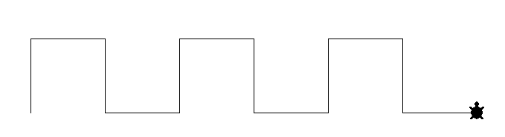  Με την χρήση της εντολής ΕΠΑΝΑΛΑΒΕ να δημιουργήσετε το παρακάτω σχήμα με πλευρά 70 βήματα
11. |  | 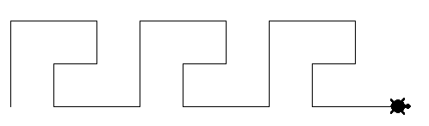  Με την χρήση της εντολής ΕΠΑΝΑΛΑΒΕ να δημιουργήσετε το παρακάτω σχήμα με πλευρές α= 80 βήματα β =40 βήματα

Διαδικασίες στη Logo
Τι σημαίνει διαδικασία; Εντολές που επιθυμούμε να εκτελεστούν με τη σειρά μπορούν να ομαδοποιηθούν σε ένα νέο όνομα. Η ομαδοποίηση αυτών των εντολών καλείται Διαδικασία. Που χρησιμεύει η διαδικασία; Χρησιμεύει στον υπολογισμό ενός μαθηματικού τύπου, στη δημιουργία ενός σχήματος ή στην εμφάνιση μιας συνομιλίας. Πλεονέκτημα διαδικασίας: μπορούμε να την καλέσουμε με το όνομά της όποτε τη χρειαστούμε, χωρίς να είναι απαραίτητο να πληκτρολογήσουμε ξανά όλες τις εντολές που περιέχει. Γενική μορφή διαδικασίας : για όνομα_διαδικασίας
εντολές
τέλος
1.Πρέπει να γράψουμε την διαδικασία στην Περιοχή Καρτελών και συγκεκριμένα στην καρτέλα Διαδικασία.
2. Στην επιφάνεια εργασίας πρέπει να βάλουμε την χελώνα.
3. Στο κέντρο εντολών να γράψουμε μόνο το όνομα της διαδικασίας.
Δραστηριότητες με Διαδικασίες
1. Φτιάξτε την κατάλληλη διαδικασία, έτσι ώστε η χελώνα να σχεδιάσει ένα τετράγωνο με πλευρά 100 βημάτων.............
.....................................................................................................................................................................................................
2. Φτιάξτε την κατάλληλη διαδικασία, έτσι ώστε η χελώνα να σχεδιάσει ένα ορθογώνιο παραλληλόγραμμο με πλευρές 50 και 100 βημάτων .................................................................................................................................................................
3. Φτιάξτε την κατάλληλη διαδικασία, έτσι ώστε η χελώνα να σχεδιάσει ένα ισόπλευρο τρίγωνο με πλευρά 100 βημάτων ....................................................................................................................................................................................................
4. Φτιάξτε την κατάλληλη διαδικασία, έτσι ώστε ή χελώνα να σχεδιάσει ένα κανονικό 12-γωνο με πλευρά 90 βημάτων .....................................................................................................................................................................................................
5. Φτιάξτε την κατάλληλη διαδικασία, έτσι ώστε η χελώνα να σχεδιάσει ένα ημικύκλιο..........................................................
.....................................................................................................................................................................................................
6. Φτιάξτε την κατάλληλη διαδικασία, έτσι ώστε η χελώνα να σχεδιάσει ένα τετρακύκλιο (το μισό του ημικυκλίου)
.....................................................................................................................................................................................................
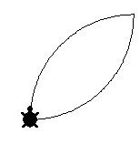
7. Φτιάξτε την κατάλληλη διαδικασία, έτσι ώστε η χελώνα να σχεδιάσει ένα πέταλο χρησιμοποιώντας την διαδικασία της προηγούμενης άσκησης τετρακύκλιο (6) ................................................................................
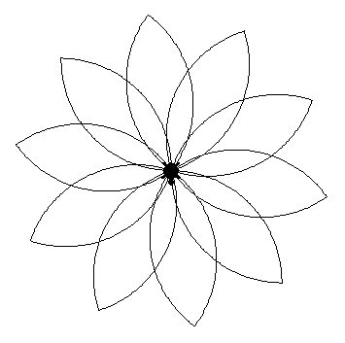
..............................................................................................................................................................................
8. Φτιάξτε την κατάλληλη υπέρ-διαδικασία, έτσι ώστε η χελώνα να σχεδιάσει ένα λουλούδι χρησιμοποιώντας την διαδικασία της προηγούμενης άσκησης πέταλο(7) . Το λουλούδι να έχει 10 πέταλα ..........................................................................................................................................................................
......................................................................................................................................................................................................
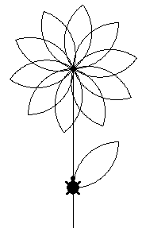
9. Φτιάξτε την κατάλληλη διαδικασία, έτσι ώστε η χελώνα να σχεδιάσει ένα φυτό χρησιμοποιώντας την διαδικασία της προηγούμενης άσκησης λουλούδ ι (8). Το λουλούδι θα έχει μίσχο 150 βήματα και ένα φύλλο-πέταλο (7)...............................................................................................................................................................
.................................................................................................................................................................................
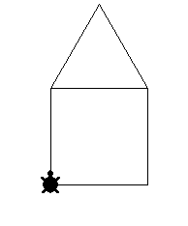
10. Φτιάξτε την κατάλληλη Υπερ- διαδικασία, έτσι ώστε η χελώνα να σχεδιάσει ένα σπίτι χρησιμοποιώντας τις διαδικασίες τετράγωνο (1) και τρίγωνο (3) ..................................................................
............................................................................................................................................................................
11. Φτιάξτε την κατάλληλη υπερ- διαδικασία, έτσι ώστε η χελώνα να σχεδιάσει ένα χωριό από 6 σπιτάκια (10) το ένα δίπλα στο άλλο, με κενή απόσταση 100 βήματα. Χρησιμοποιήστε την υπέρ-διαδιακασία σπίτι (10). Tip: Δημιουργήστε μια διαδικασία διόρθωση για να φέρετε την χελώνα στη κατάλληλη θέση....................................................................................
....................................................................................................................................................................................................
....................................................................................................................................................................................................

